Инструкция №4.
КАК ОЦЕНИТЬ ПРОЕКТЫ КАК ЭКСПЕРТ МЕРОПРИЯТИЯ

Краткое содержание:

- Стать экспертом
- Зайти в свой профиль
- Перейти в раздел экспертиза мероприятия
- Выбрать нужное мероприятие
- Выбрать проект
- Дать оценку проекту

Подробное описание:

Чтобы оценить проекты на каком-либо мероприятии, необходимо сперва стать экспертом мероприятия.
Далее нужно перейти в свой профиль. Сделать это можно через главную страницу (Рис. 1), нажав на аватарку своего профиля, а после на кнопку “Профиль”

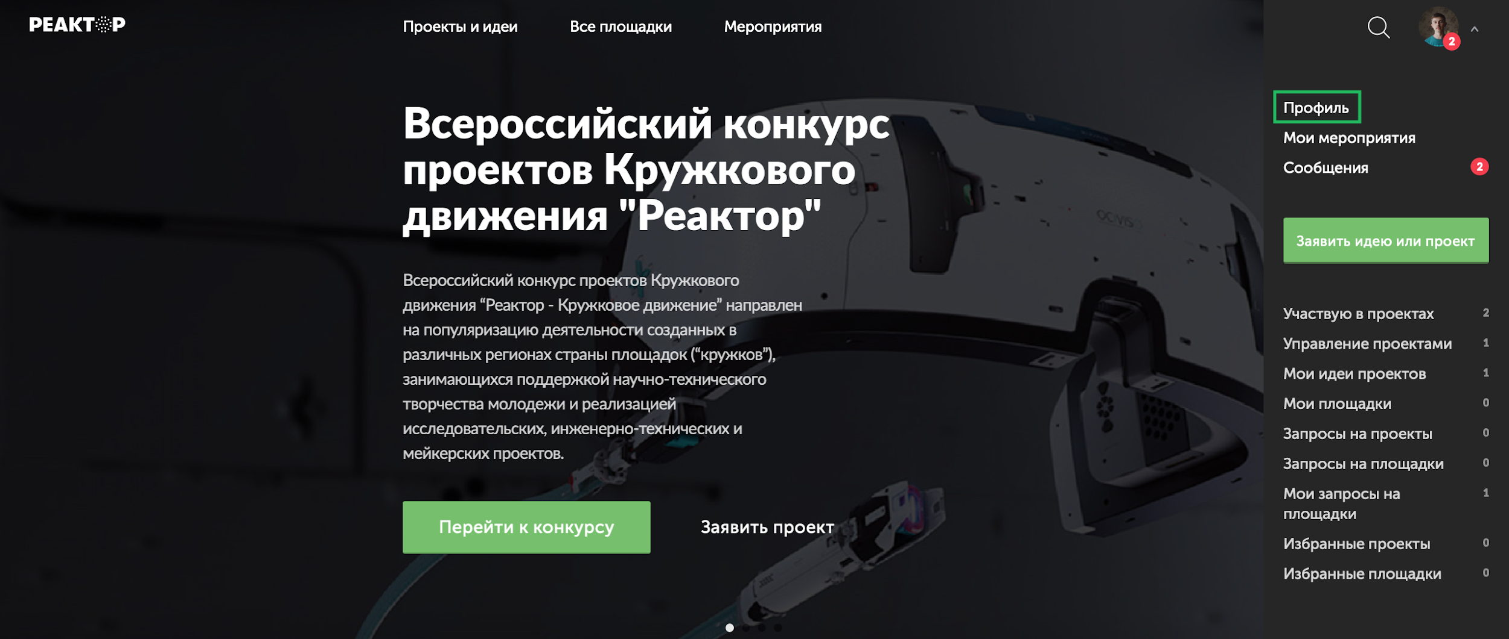
Рис. 1. Главная страница

В своем профиле необходимо нажать на кнопку “Экспертиза мероприятия”. Эта кнопка появится после подтверждения за вами прав эксперта нашим модератором.
После необходимо выбрать нужное мероприятие из списка доступных (Рис. 2).
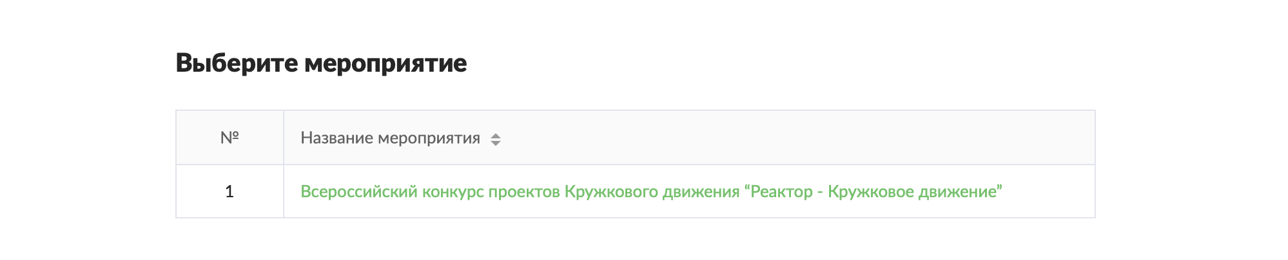
Рис. 2. Список мероприятий

После перед вами появится список проектов (Рис. 3). По нажатию на название проекта вы будете попадать на страницу оценки проекта (Рис. 4). Вам необходимо передвинуть ползунки (Рис. 5) всех (необходимых регламентом мероприятия) критериев в положение соответствующее вашей оценке проекта по данному критерию. Если вы оставите ползунок на отметке «0», то данный критерий не будет учитываться при подведении итогов. Если у вас возникла необходимость перейти на страницу проекта для более подробного изучения работы, вы можете сделать это кликнув на название проекта, над презентацией.
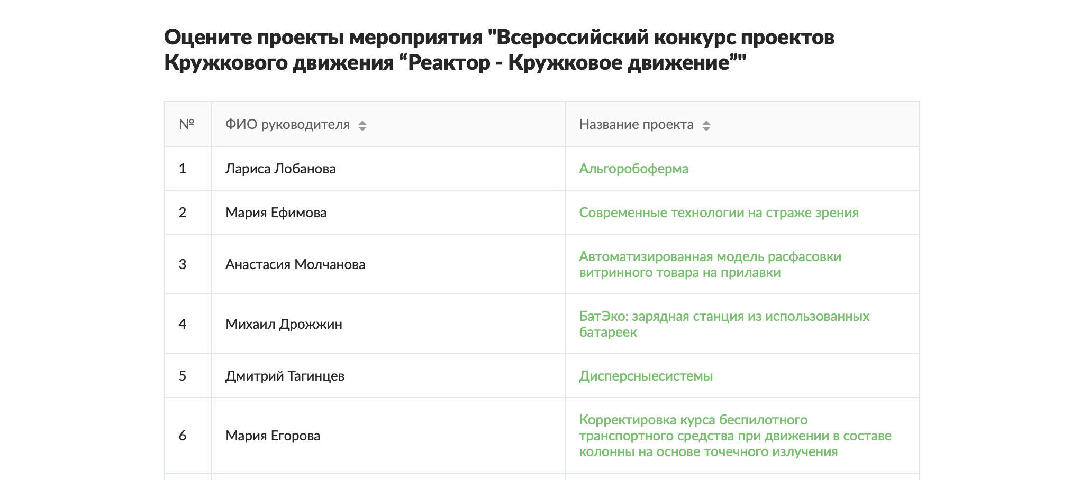
Рис. 3. Список проектов
Рис. 4. Страница экспертизы
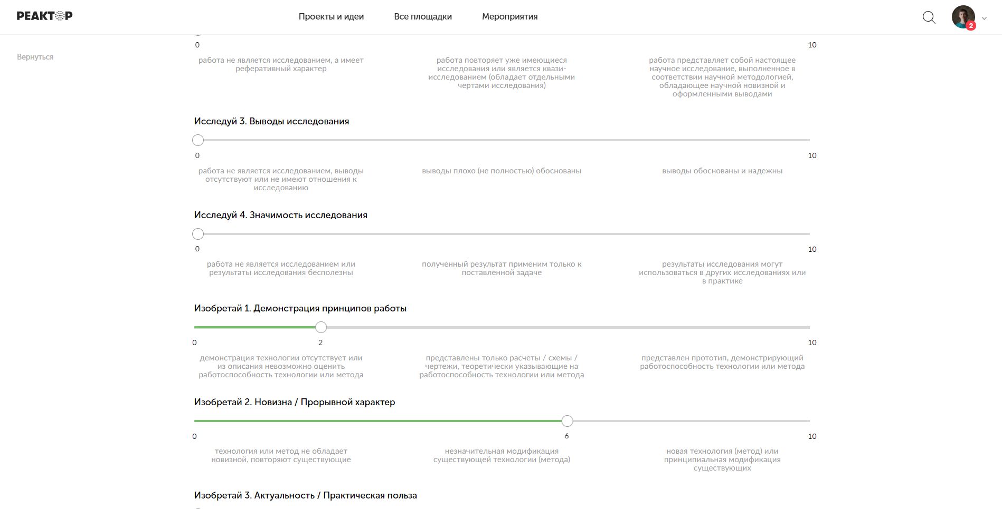
Рис. 5. Ползунки

